2018届高三物理16周校本作业—— 电容器
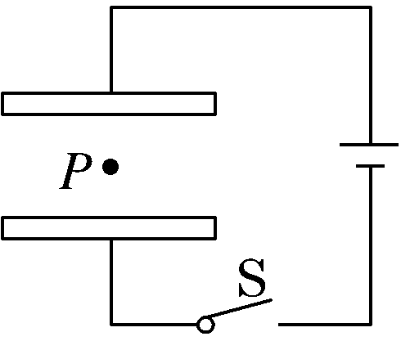
1.两块大小、形状完全相同的金属板正对着水平放置，构成一个平行板电容器。将两金属板分别与电源两极相连，如图所示，闭合开关S达到稳定后，在两板间有一带电液滴P恰好处于静止状态，下列判断正确的是( )
A．保持开关S闭合，减小两板间的距离，液滴向上运动
B．保持开关S闭合，减小两板间的距离，液滴向下运动
C．断开开关S，减小两板间的距离，液滴向上运动
D．断开开关S，减小两板间的距离，液滴向下运动

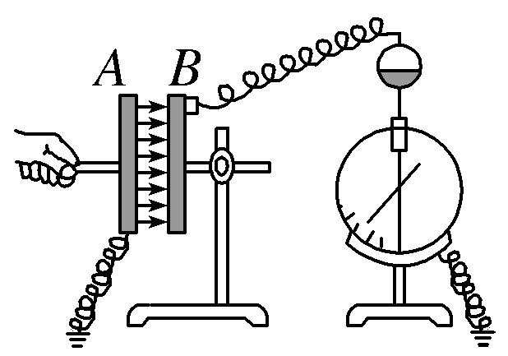
2．(2017·苏北四市期末)在研究影响平行板电容器电容大小因素的实验中，一已充电的平行板电容器与静电计连接如图所示。现保持B板不动，适当移动A板，发现静电计指针张角减小，则A板可能是( )
A．右移 B．左移
C．上移 D．下移

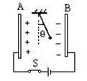
3．【多选】【四川省绵阳市南山中学2015-2016学年高二3月入学考试物理试题】如图所示，平行板电容器的两极板A、B接于电池两极，一带正电的小球悬挂在电容器内部，闭合S，电容器充电，这时悬线偏离竖直方向的夹角为θ，则下列说法正确的是

A．保持S闭合，将A板向B板靠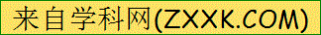近，则θ增大[来源:学#科#网]
B．保持S闭合，将A板向B板靠近，则θ不变
C．断开S，将A板向B板靠近，则θ不变
D．断开S，将A板向B板靠近，则θ增大
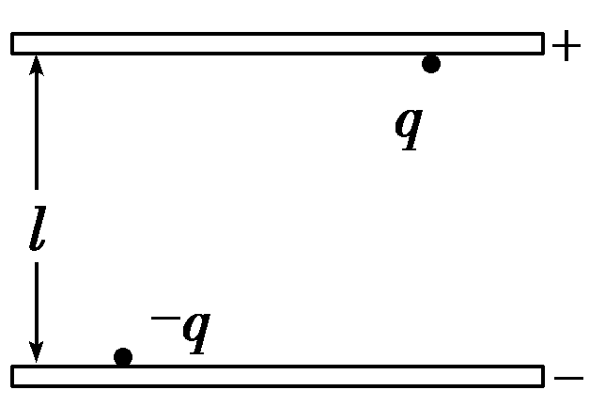
4．(2015·海南高考)如图所示，一充电后的平行板电容器的两极板相距l，在正极板附近有一质量为M、电荷量为q(q>0)的粒子；在负极板附近有另一质量为m、电荷量为－q的粒子。在电场力的作用下，两粒子同时从静止开始运动。已知两粒子同时经过一平行于正极板且与其相距l的平面。若两粒子间相互作用力可忽略，不计重力，则M∶m为( )
A．3∶2 B．2∶1
C．5∶2 D．3∶1

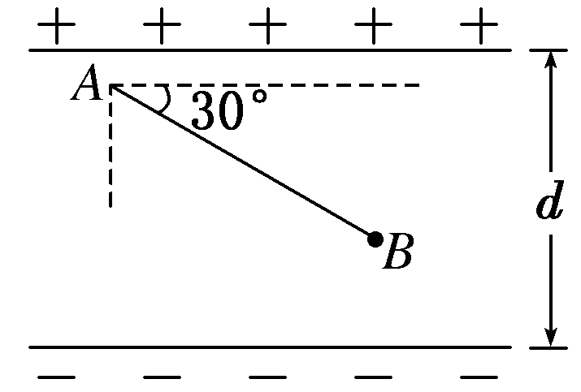
5.如图所示是一个平行板电容器，其电容为C，带电荷量为Q，板间距离为d，上极板带正电荷。现将一个试探电荷q由两极板间的A点移动到B点，A、B两点间的距离为l，连线AB与极板间的夹角为30°，则电场力对试探电荷q所做的功等于( )
A. B.
C. D.
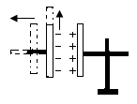
6、【2015-2016学年宁德市部分一级达标中学第一学期期中联合考试】如图所示，平行板电容器充电完毕后与电源断开。设平行板电容器的电容为$C$，两极板正对面积为$S$，两极板间的距离为$d$，两极板间场强为$E$。下列说法正确的是

A．若保持$S$不变，增大$d$，则$C$变小，$E$变大
B．若保持$S$不变，减小$d$，则$C$变大，$E$不变
C．若保持$d$不变，增大$S$，则$C$变大，$E$不变
D．若保持$d$不变，减小$S$，则$C$变小，$E$变小

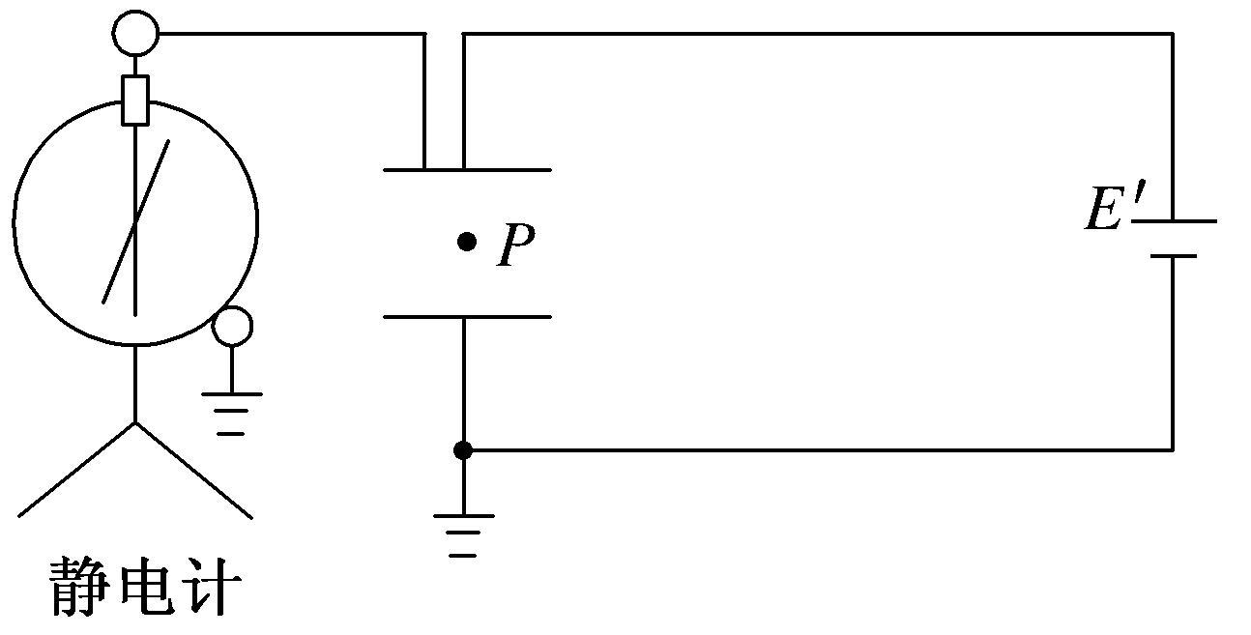
7．【多选】(2017·江苏省清江中学月考)如图所示，平行板电容器与直流电源E′(内阻不计)连接，下极板接地，静电计所带电荷量很少，可被忽略，一带电油滴静止于电容器中的P点，现将平行板电容器的下极板竖直向上移动一小段距离，则( )

A．平行板电容器的电容将变大
B．静电计指针张角变小
C．带电油滴将向下运动
D．若先将上极板与电源正极的导线断开，再将下极板向上移动一小段距离，则带点油滴所受电场力不变

8．如图所示，平行板电容器与电动势为E的直流电源(内阻不计)连接，下极板接地。一带电油滴位于电容器中的P点且恰好处于平衡状态。现将平行板电容器的上极板竖直向上移动一小段距离，则( )
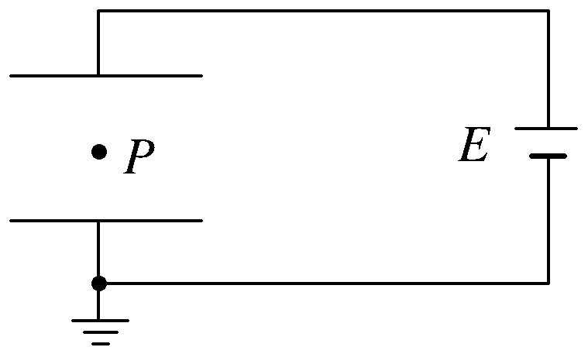
A．带电油滴将沿竖直方向向上运动
B．P点的电势将降低
C．带电油滴的电势能将减小
D．电容器的电容减小，极板带电荷量将增大

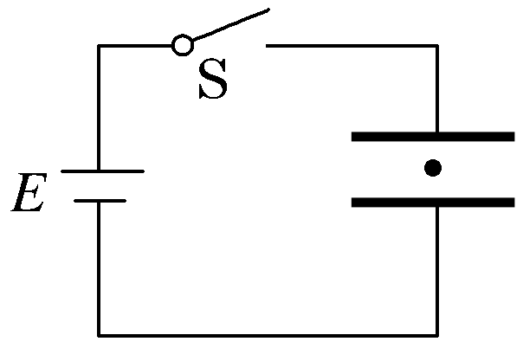
9．(多选)如图所示的电路，闭合开关，水平放置的平行板电容器中有一个带电液滴正好处于静止状态。为了使液滴竖直向上运动，下列操作可行的是( )
A．断开开关，将两板间的距离拉大一些
B．断开开关，将两板水平地向相反方向移开一些
C．保持开关闭合，将两板间的距离减小一些
D．保持开关闭合，以两板各自的左侧板沿为轴，同时向上(即逆时针方向)转过一个小角度

10．(多选)如图所示 ，M、N是在真空中竖直放置的两块平行金属板，板间有匀强电场，质量为m、电荷量为－q的带电粒子，以初速度v₀由小孔进入电场，当M、N间电压为U时，粒子刚好能到达N板，如果要使这个带电粒子能到达M、N两板间距的处返回，则下述措施能满足要求的是( )
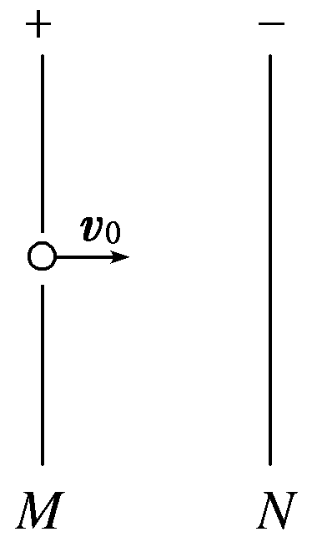
A．使初速度减为原来的
B．使M、N间电压提高到原来的2倍
C．使M、N间电压提高到原来的4倍
D．使初速度和M、N间电压都减为原来的
11．(多选)如图所示为匀强电场的电场强度E随时间t变化的图像。当t＝0时，在此匀强电场中由静止释放一个带电粒子，设带电粒子只受电场力的作用，则下列说法中正确的是( )
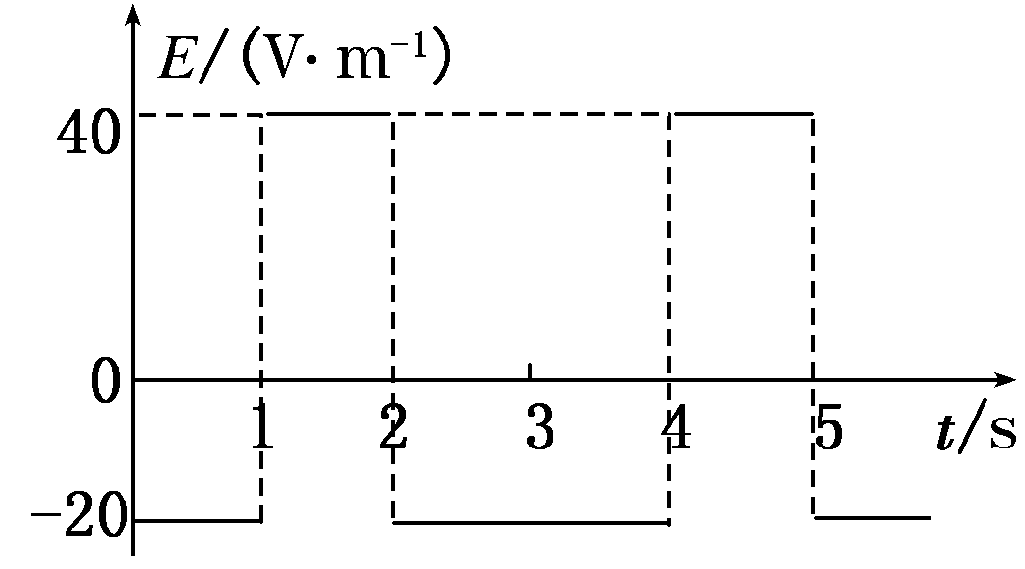
A．带电粒子将始终向同一个方向运动
B．2 s末带电粒子回到原出发点
C．3 s末带电粒子的速度为零
D．0～3 s内，电场力做的总功为零

1 | 2 | 3 | 4 | 5 | 6 | 7 | 8 | 9 | 10 | 11

12.(2017·漳州八校联考)如图所示，水平放置的平行板电容器，原来两板不带电，上极板接地，它的极板长L＝0.1 m，两板间距离d＝0.4 cm，有一束相同微粒组成的带正电粒子流从两板中央平行极板射入，由于重力作用微粒能落到下极板上，微粒所带电荷立即转移到下极板且均匀分布在下极板上。设前一微粒落到下极板上时后一微粒才能开始射入两极板间。已知微粒质量为m＝2×10^{－6} kg，电量q＝1×10^{－8} C，电容器电容为C＝10^{－6}F。求：(g＝10 m/s²)
(1)为使第一个粒子能落在下板中点，则微粒入射速度v₀应为多少？
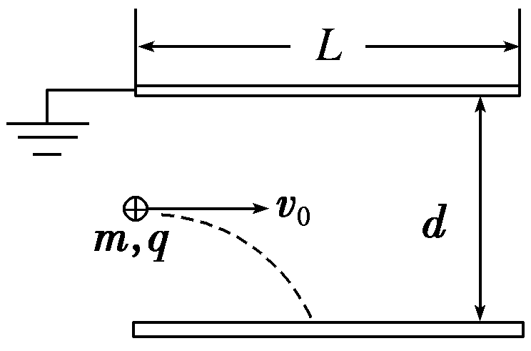
(2)以上述速度入射的带电粒子，最多能有多少落到下极板上？

（选做）13．(2015·上海市闸北区一模)如图，水平放置的金属薄板A、B间有匀强电场，已知B板电势高于A板。电场强度E＝5×10⁵ N/C，间距d＝1.25 m。A板上有一小孔，M恰好在孔的正上方，距离h＝1.25 m。从M处每隔相等时间间隔由静止释放一个质量m＝1×10^{－3} kg的带电小球。第1个带电小球的电量q₁＝＋1×10^{－8} C，第n个带电小球的电量q_{n}＝nq₁。取g＝10 m/s²。求：
(1)第1个带电小球从M处下落至B板的时间；
(2)第几个带电小球将不能抵达B板；
(3)第(2)问中该带电小球下落过程中机械能的变化量。

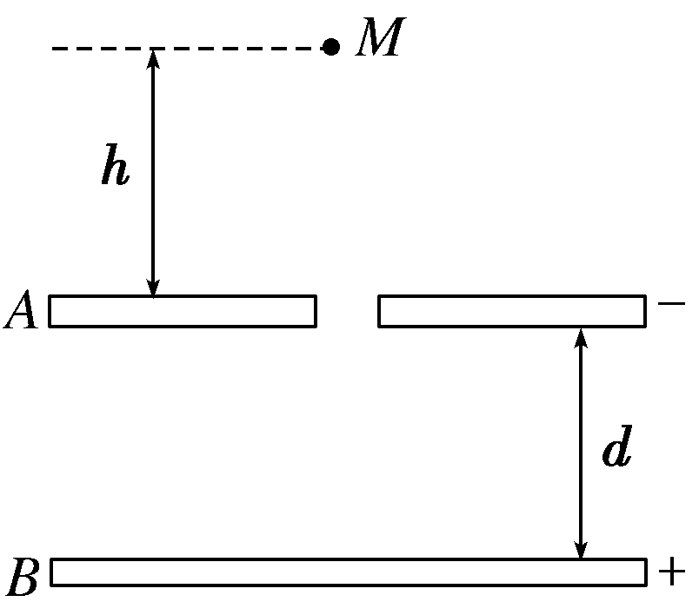

1 | 2 | 3 | 4 | 5 | 6 | 7 | 8 | 9 | 10 | 11

12.解析：(1)第一个粒子只受重力：
＝gt²
t＝0.02 s
v₀＝＝2.5 m/s。
(2)以v₀速度入射的带电粒子，恰打到下极板右边缘时，
有t₁＝＝0.04 s，＝at₁²，a＝
由mg－qE＝ma
E＝＝
n＝＝600个。
答案：(1)2.5 m/s (2)600个
13．解析：(1)t₁＝＝0.5 s，
v₁＝＝5 m/s，
a₁＝＝5 m/s²，
d＝v₁t₂＋a₁t₂²，
即2t₂²＋4t₂－1＝0，
解得：t₂＝ s，
t_{总}＝t₁＋t₂＝ s；
(2)mg(h＋d)－Eq_{n}d＝ΔE_{k}＝0，
q_{n}＝＝4×10^{－8}C，
n＝＝4，即第4个小球恰好抵达B板，则第5个小球不能到达；
(3)mg(h＋x)－Eq₅x＝ΔE_{k}＝0，x＝ m，
ΔE_{机}＝－mg(h＋x)＝－×10^{－2} J
＝－2.08×10^{－2} J。答案：(1) s (2)5(3)－2.08×10^{－2} J

